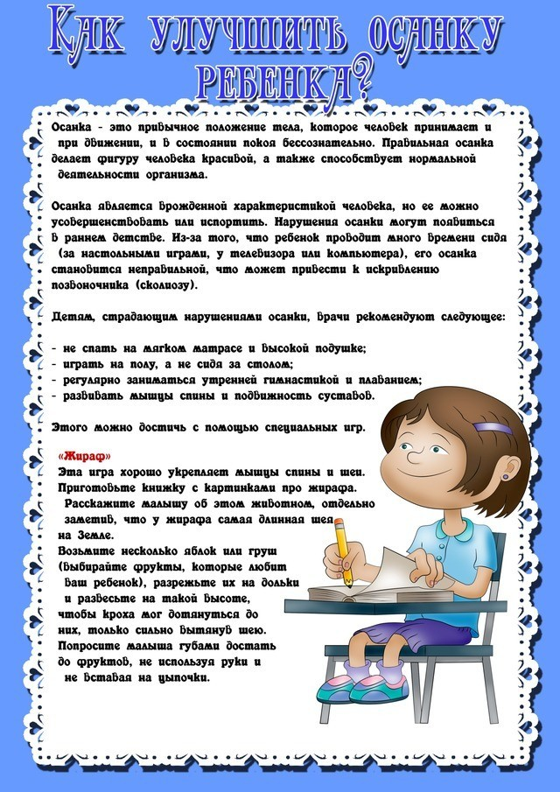

***Памятка для родителей***

***Правильная осанка - здоровый ребенок***

Правильная осанка у детей формируется, в первую очередь, под влиянием родителей. Именно от их усилий зависит, будет ли у их ребенка правильная осанка или нет.

Нужно понимать, что правильная осанка у детей не возникает сама по себе, это результат постоянного контроля и заботы с вашей стороны.

Какой родитель хочет, чтобы его наследник шел по жизни с согнутой спиной, перекошенными плечами, опущенной головой?

Не хочет никакой. Так что же делать? Выполнять пять простых правил.

***ПЯТЬ  ПРОСТЫХ  ПРАВИЛ***

1.         Наращивать ребенку “мышечный корсет”. Хорошая осанка немыслима без равномерно развитой мускулатуры

2.         Постоянно следить за тем, как ребенок сидит, стоит, поправлять его, если он сутулится. Пусть встанет к стене, прикоснется к ней пятками, икрами, ягодицами, лопатками и головой. Позвоночник выпрямлен, плечи развернуты, лопатки сближены, живот втянут, ягодицы напряжены. Вот она – правильная поза! Тело должно ее запомнить. А дальше держаться ровно войдет у ребенка в привычку.

3.         Обратить особое внимание на позу при любой работе за столом. Ребенок должен сидеть так, чтобы ноги, спина, руки имели опору. Высота стола должна быть на 2-3 см выше локтя опущенной руки ребенка, когда он сидит. Высота стула не должна превышать высоту голени. Если ноги не достают до пола, надо подставить скамейку, чтобы тазобедренные и

коленные суставы были согнуты под прямым углом.

Спина должна вплотную касаться спинки стула, сохраняя поясничный изгиб. Неправильная поза при работе за столом очень портит осанку!

4.         Следить, чтобы у ребенка не появилось плоскостопие. Плоская стопа нарушает правильную опорную функцию ног, ноги быстро устают, ось таза наклоняется и осанка нарушается. Вовремя обнаруженное плоскостопие можно исправить. Обратитесь к ортопеду, не запустите эту проблему.

5.         Не стелить слишком мягкую постель. Матрас должен быть ровным, жестким, подушка – маленькой, низкой. Кровать такой длины, чтобы ноги можно было свободно вытянуть. Ту немалую часть суток, которая

приходится на сон, позвоночник должен чувствовать себя комфортно, а ему удобна жесткая постель.

*Консультация для родителей*

***Профилактика нарушений осанки***

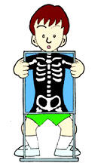

*Форма позвоночника* - основа осанки - *у детей изменяется с возрастом.*Сразу после рождения ребенок испытывает различные внешние воздействия, в том числе гравитацию - главный стимул, формирующий его осанку

*К концу первого года жизни у ребенка формируются физиологические изгибы позвоночника,* характерные для взрослого человека. Эти изгибы изменчивы и нестойки. К 5-7 годам они становятся четко выраженными, позвоночник приобретает нормальную форму с лордозом в шейном и поясничном отделах и кифозом в грудном и крестцово-копчиковым. От характера и степени проявления физиологических изгибов позвоночника и зависит осанка человека.

Позвоночник довольно подвижен. Он может сгибаться и разгибаться вперед-назад и вправо-влево, вращаться (поворачиваться) вправо и влево, осуществлять круговые движения. В движениях позвоночника участвуют многие мышцы спины. Они разгибают туловище и удерживают позвоночник в правильном положении. Эти мышцы расположены по обеим сторонам. Состояние этих мышц также влияет на осанку человека.

*Осанка*- это важный комплексный показатель здоровья и гармонического физического развития, поскольку правильная осанка обеспечивает оптимальные условия для функционирования всех органов и систем организма как единого целого.

В разные периоды роста и развития фигура ребенка меняет свои общие контуры. Неблагоприятные факторы наиболее сильное влияние оказывают на детей в период их активного роста. По этой причине в 5-7 летнем возрасте многие дети имеют вялую неустойчивую осанку, особенно при слабо развитой мускулатуре и недостаточном физическом развитии.

Неправильная осанка у детей приводит к возникновению ранних дегенеративных изменений в межпозвонковых хрящевых дисках и мешает правильной работе органов грудной клетки и брюшной полости.

*Правильная осанка обеспечивает оптимальное положение и нормальную деятельность внутренних органов, создавая наилучшие условия для деятельности всего организма, способствует физической выносливости.* При этом главное для правильной осанки - не абсолютная сила мышц, а равномерное их развитие и правильное распределение мышечной тяги.

У маленьких детей осанка еще нестабильная, а нагрузки часто бывают неравномерными. Нарушение осанки в раннем возрасте - это негармоничное развитие мышечной системы, неумение правильно держать тело в вертикальном положении: сведенные вперед плечи, сутулая спина, выпяченный живот. Таким образом, начинается все с нарушения правильного положения позвоночника в детстве при долгом сидении, лежании и даже стоянии. Неправильное положение тела становится привычным, а навык правильной осанки утрачивается. Особенно подвержены этой неприятности дети астенического телосложения. За их осанкой нужно бдительно следить до полного окостенения скелета (примерно до 18-летнего возраста).

***К основным причинам нарушения осанки специалисты относят:***

″ наследственные конституциональные особенности строения скелета и мышечной системы;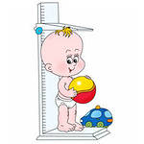

″ врожденные пороки и родовые травмы;

″ перенесенные или хронические заболевания, вызывающие ослабление организма ребенка (рахит, туберкулез, частые простудные заболевания) в сочетании с неблагоприятными внешними условиями;

″ неправильное положение тела при различных статических позах во время игр, занятий, сна;

″ нерациональное питание;

″ недостаточное понимание и учет педагогами и родителями возрастных особенностей роста и развития детей, в том числе при интенсивных занятиях спортом;

″ гипокинезия - недостаток физической активности;

″ подавленное состояние психики.

Формированию и закреплению навыков правильной осанки, исправлению дефектов опорно-двигательного аппарата и лечения их начальных форм способствуют занятия корригирующей гимнастикой, которая является разновидностью лечебной гимнастики.

Мы предлагаем комплекс корригирующих упражнений, который рекомендуется для ежедневного выполнения в домашних условиях.

Задачи комплекса:

ω совершенствование навыков правильной осанки;

ω развитие и совершенствование двигательных навыков детей;

ω совершенствование защитных сил организма.

**Содержание упражнений**

**Количество повторений**

**Исходное положение**: *стоя у стены без плинтуса или у гимнастической стенки*.

**Правильная осанка**: *затылок, лопатки, ягодицы, пятки касаются стены*.

1. Принять правильную осанку у стены.

Удержаться в этом положении с напряжением всех мышц. Счет до 4-6. Вернуться в и.п.

**6-8**

2. Принять правильную осанку у стены.

Отойти от стены на 1-2 шага, сохраняя правильное положение осанки с напряжением. Счет до 4. Вернуться в и.п.

**6-8**

3. Принять правильную осанку у стены.

Сделать 2 шага вперед, присесть, вытянув руки вперед, встать. Вновь принять правильную осанку с напряжением мышц

**6-8**

4. Принять правильную осанку у стены.

Сделать 1-2 шага вперед, расслабить последовательно мышцы шеи, плечевого пояса и туловища. Вновь принять правильную осанку с напряжением мышц

**6-8**

5. Принять правильную осанку у стены.

Приподняться на носки, удерживаясь в этом положении 3-4 с. Вернуться ви.п.

**6-8**

**Исходное положение**: *лежа на спине***вправильном положении**:*голова, туловище, ноги располагаются по прямой линии, проходящей через вертикальную осевую линию тела, руки прижаты к туловищу*.

6. Приподнять голову и плечи, взглядом проверить правильное положение тела, вернуться в и.п.

**6-8**

7. Прижать поясницу к полу. Встать, принять правильную осанку, сохраняя в пояснице то же напряжение, что и в положении лежа

**6-8**

**Исходное положение**: *стоя*.

**Упражнения в сочетании с ходьбой**.

8. Принять правильную осанку в и.п. стоя.

Ходьба с изменением направления, остановками, поворотами, различным положением рук и сохранением правильной осанки - 1-2 мин.

9. Ходьба с мешочком на голове, с сохранением правильной осанки

**1-2 круга**

10. Ходьба с мешочком на голове, перешагивая через препятствия (веревку, гимнастическую скамейку), остановки для проверки правильной осанки перед зеркалом или партнером

**1-2 круга**

11. Ходьба с мешочком на голове с одновременным выполнением различных движений: полуприсед, высокое поднимание бедра (чередование 4-8 шагов) - 1-2 мин.

**Игры с сохранением правильной осанки**.

**"Тише едешь - дальше будешь"**.

**а)** Все участники игры выстраиваются у стены в одну шеренгу и принимают правильную осанку. По командам водящего: "Шаг вперед!", "Два шага назад!", "Присесть!", "Кругом!" и др. - все выполняют указанные движения, стараясь сохранить правильную осанку. Ведущий после каждой команды удаляет того, кто не смог сохранить правильную осанку. Выигрывает тот, кто достигнет финиша;

**б)** Построение то же. Ведущий поворачивается спиной к играющим и произносит медленно: "Тише едешь - дальше будешь". После этого участники передвигаются вперед указанным ведущим способом, т.е. медленно. По команде "Стой!" ведущий поворачивается. Участники игры должны замереть, сохраняя правильную осанку. Те, кто не успел этого сделать или принял неправильное положение, возвращаются назад. Выигрывает тот, кто лучше всех сохраняет правильную осанку и делает меньше ошибок.

**"Пятнашки"**.

Основное положение - на носках, ноги полусогнуты, пятки и колени соединены, спина прямая, руки - к плечам, голова прямо.

Принявшего такое положение пятнать нельзя.

Водящий старается догнать и запятнать того, кто не успел убежать от него и не принял основного положения.

***Желаем успехов!***

Консультация для родителей «Следим за осанкой детей»

***Осанка*** – умение человека держать своё тело в различных положениях. Правильная осанка – это когда туловище выпрямлено, голова поднята, плечи расправлены.

Систематические занятия физической культурой помогают выработать правильную осанку. Особенно полезны для выработки хорошей осанки *плавание, гребля, гимнастика, волейбол, баскетбол.*

Проблема профилактики нарушения осанки – одна из наиболее часто обсуждаемых среди специалистов, занимающихся вопросами укрепления здоровья школьников.

Различные нарушения осанки хотя и составляют группу функциональных расстройств опорно-двигательного аппарата человека и не являются в полном смысле этого понятия заболеванием, однако, сопровождаясь нарушением функционирования внутренних органов и нервной системы, создают в организме ребенка условия для развития целого ряда заболеваний, и в первую очередь позвоночника.

Осанка – это двигательный навык, и и его формирование требует многократных ежедневных повторений специальных упражнений.

Для повышения эффективности работы по профилактике нарушений осанки и плоскостопия разработана система домашних заданий. Основа данной системы – ежедневное многократное выполнение специальных упражнений, способствующих выработке ощущений правильного положения тела в пространстве, а также специальных упражнений, направленных на укрепление мышц ног.

Успех внедрения домашних заданий в значительной мере зависит от организации контроля за их выполнением. Можно использовать следующие методы и приёмы: опрос, наблюдение и практическое выполнение заданий в самых разнообразных формах (соревнование, смотры-конкурсы, взаимопроверка).

**Упражнения, направленные на формирование навыка правильной осанки**

1. Принять правильную осанку у стены. При этом затылок, лопатки, ягодичная область, икры ног и пятки должны касаться стены.

2. Принять правильную осанку у стены. Закрыть глаза, отойти от стены на один-два шага.

3. Принять правильную осанку у стены. Присесть, разводя колени в стороны. Медленно встать, не отрывая спины от стены.

4. Принять правильную осанку у стены. Сделать один-два шага, присесть, встать. Вновь принять правильную осанку у стены. Можно выполнить с закрытыми глазами.

5. Принять правильную осанку у стены. Приподняться на носках, удерживаться в таком положении 3-5 с. Возвратиться в исходное положение.

6. То же упражнение, но без стены.

7. Принять правильную осанку у стены. Выполнение различных движений руками (руки вверх, в стороны, к плечам, на пояс, вперед).

8. Принять правильную осанку у стены. Наклоны вперёд на 45, ноги и поясничная область прижаты к стене.

9. Принять правильную осанку у стены, руки к плечам. Выполнение наклонов вправо, влево, не отрывая спины от стены.

10. Принять правильную осанку у стены, руки на пояс. Различные движения ногами, не отрывая спины от стены.

11. Принять правильную осанку у стены. Передвижение приставным шагом вправо и влево, не отрываясь от стены.

12. Принять правильную осанку у стены. Потянуться вверх всем телом, опустить плечи, вытянуть позвоночник, выдох. Исходное положение - вдох.

13. Расслабиться, опустить голову. Вернуться в исходное положение.

Нарушение осанки и искривление позвоночника очень часто возникают в школьном возрасте. Происходит это потому, что развитие костно-мышечной системы у детей и подростков ещё не закончено, кости гибки и податливы, и неправильная посадка за партой, неверная поза за верстаком могут вызвать такие нарушения. Вредно носить тяжести в одной руке, спать в постели с сильно прогибающейся сеткой, пользоваться мебелью, не соответствующей росту. Часто плохая осанка возникает у ослабленных, болезненных детей. Они быстро утомляются и во время работы принимают неправильную позу.

Осанка нарушается и при недостаточном освещении, поскольку при чтении и письме приходится низко наклоняться над книгой и тетрадью.

Незначительные нарушения осанки устраняются в результате занятий утренней гимнастикой и физкультурой.

Следствием нарушения осанки является **остеохондроз.** Для всех страдающих этим заболеванием полезны массаж, самомассаж, упражнения в воде, плавание, особенно стилем брасс на спине, упражнения на укрепление мышц спины и брюшного пресса.

При напряжении мышц усиливается давление на нервные окончания и ухудшается кровоснабжение межпозвонковых дисков, поэтому важно включать в обычную зарядку упражнения на расслабление.

Страдающим остеохондрозом полезно спать на полужёсткой постели, избегать резких движений. А ещё говорят: ***«Если не хочешь иметь остеохондроз, замени подушку березовым поленцем».***

## ПАМЯТКА ДЛЯ РОДИТЕЛЕЙ

***Формирование правильной осанки******и профилактика ее нарушений***

***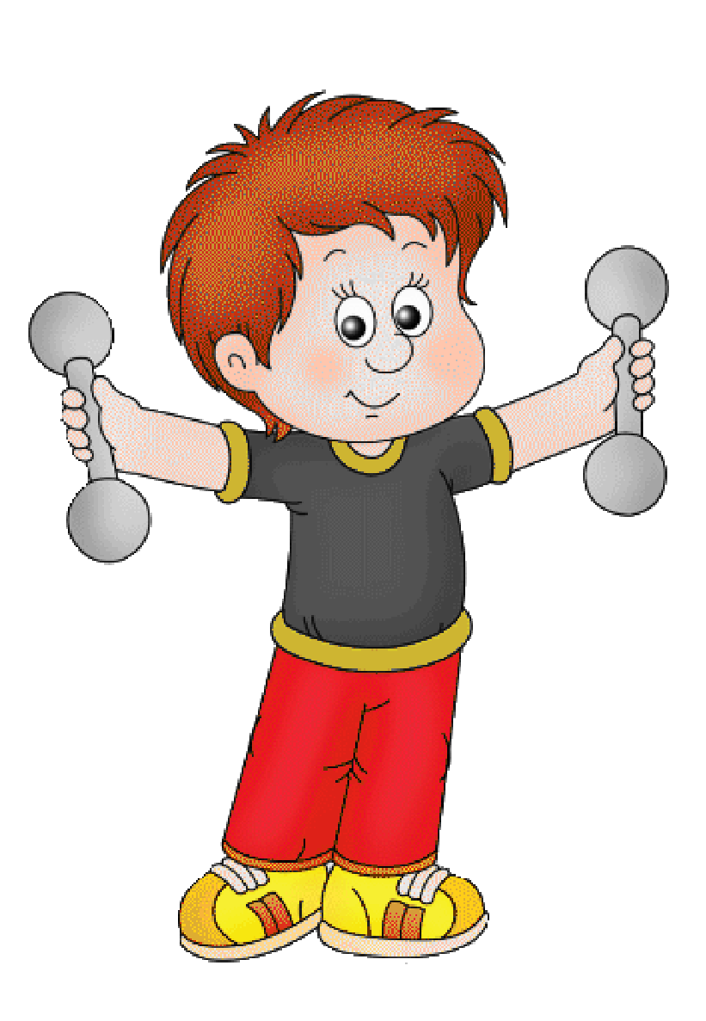*Осанка** – это привычная, непринужденная манера держать свое тело. Если она правильная, то фигура человека выглядит красивой, стройной, а походка легкой и упругой.

К сожалению, родители не всегда уделяют внимание формированию у ребенка правильной осанки. А ведь именно семья несет основную ответственность за формирование правильной осанки, являясь своеобразным «архитектором» фигуры ребенка.

Главным средством предупреждения нарушений осанки в дошкольном возрасте являются физические упражнения. Следует использовать словесные указания, показ, контроль за осанкой как со стороны взрослого, так и со стороны самого ребенка.

В условиях семьи необходимо стремиться соблюдать тот же четкий распорядок дня и занятий детей, что и в детском саду.

**Памятка для родителей**

1. У ребенка должна быть своя мебель, соответствующая его росту .

2. Когда ребенок сидит, ступни должны полностью касаться пола, ноги согнуты в коленях под прямым углом. Следите, чтобы ребенок сидел прямо, опираясь на обе руки (нельзя, чтобы локоть свисал со стола).

3. Не рекомендуется детям младшего возраста спать на кровати с прогибающейся сеткой.

4. Лучше приучать детей спать на спине. Не спали «калачиком» на боку с высокой подушкой, так как позвоночник прогибается и формируется неправильная осанка, появляется сколиоз.

6. Следите за походкой ребенка. Не следует широко шагать и сильно размахивать руками, разводить носки в стороны, «шаркать» пятками, горбиться и раскачиваться. Такая ходьба увеличивает напряжение мышц и может привести к дисбалансу мышечного корсета и нарушению осанки.

***Профилактика нарушений осанки у дошкольников***

Болезни позвоночника - одна из основных причин потери трудоспособности, ухудшения качества жизни и инвалидизации. Очень часто предрасполагающими факторами этой патологии являются различные нарушения осанки, проявляющиеся ещё в детском возрасте. Совершенно очевидна актуальность воспитания правильной осанки у детей, своевременное выявление нарушений и их активное устранение.

Осанка считается нормальной, если голова держится прямо, грудная клетка развёрнута, плечи находятся на одном уровне, живот подтянут, ноги разогнуты в коленных и тазобедренных суставах.

Осанка человека не только сказывается на красоте его фигуры, всём внешнем облике, но и оказывает прямое влияние на его здоровье.

При её ухудшении нарушается функция дыхания и кровообращения, затрудняется деятельность печени и кишечника, снижаются окислительные процессы, что ведёт к понижению физической и умственной работоспособности. Дефекты осанки часто вызывают нарушения зрения (астигматизм, близорукость) и морфо-функциональные изменения в позвоночнике, ведущие к сколиозам, кифозам и остеохондрозу.

Формирование осанки у человека продолжается в течение всего периода роста. Уже к концу первого года жизни у ребёнка образуются четыре естественных (физиологических) изгиба позвоночника: шейный и поясничный - выпуклостью вперёд, грудной и крестцово-копчиковый - выпуклостью назад. Крестцово-копчиковый кифоз формируется первым, ещё на этапе внутриутробного развития. Когда ребёнок научится понимать и удерживать головку, появится шейный изгиб (лордоз) позвоночника. Грудной кифоз формируется во время сидений малыша, а поясничный лордоз, когда он начинает ползать, становиться на ноги и ходить.

Чёткие, естественные изгибы позвоночника образуются к 6-7 годам жизни ребёнка. Они играют очень важную роль в предохранении внутренних органов и головного мозга от толчков и сотрясений, так как позвоночник приобретает способность пружинить при движениях стоп.

У детей дошкольного возраста дефекты осанки выражены обычно нерезко и не являются постоянными. Наиболее частый дефект - вялая осанка, для которой характерны чрезмерное увеличение шейного и грудного изгибов позвоночника, слегка опущенная голова, опущенные и сдвинутые вперёд плечи, запавшая грудная клетка, отстающие от спины (крыловидные) лопатки свисающий живот; нередко ноги слегка согнуты в коленных суставах. На основе вялой осанки позднее могут сформироваться плоская, круглая и кругло-вогнутая спина, а также боковые искажения (сколиотичная осанка) или комбинированное искажение.

Дефекты осанки могут отрицательно влиять на состояние нервной системы. При этом маленькие дети становятся замкнутыми, раздражительными, капризными, беспокойными, чувствуют себя неловкими, стесняются принимать участие в играх сверстников. Дети постарше жалуются на боли в позвоночнике, которые возникают обычно после физических или статических нагрузок, на чувство онемения в межлопаточной области. Поскольку на рост и формирование осанки оказывают влияние условия окружающей среды, родители и сотрудники дошкольных учреждений, должны контролировать позы детей при сидении, стоянии, ходьбе.

Важное значение имеют:

Своевременное правильное питание;

Свежий воздух;

Подбор мебели в соответствии с длиной тела;

Оптимальная освещённость;

Привычка правильно переносить тяжёлые предметы;

Привычка правильно сидеть за столом;

Расслаблять мышцы тела;

Следить за собственной походкой.

Главным действенным средством профилактики дефектов осанки является правильное и своевременно начатое физическое воспитание.

Специальные упражнения для формирования правильной осанки должны входить в утреннюю гимнастику детей уже с 4-х лет. С этого же возраста необходимо воспитывать навыки правильной осанки: при сидении на стуле и за столом.

Особенно портит осанку неправильная поза при письме, чтении, просмотра телевизора, играх на компьютере. Высота стола должна быть на 23 см выше локтя опущенной руки ребёнка. Высота стула не должна превышать в норме высоту голени. Если ноги не достают до пола, то следует подставить скамейку, чтобы ноги в тазобедренных и коленных суставах были согнуты под прямым углом. Садиться на стул нужно так, чтобы вплотную касаться спинки стула, сохраняя поясничный изгиб (лордоз). Расстояние между грудью и столом должно быть равно 1, 52 см (ребром проходит ладонь), голова слегка наклонена вперёд.

Отрицательное влияние на формирование осанки оказывает излишне мягкая постель. Матрац должен быть жёстким (ватным) и обязательно ровным, таким, чтобы в середине его не образовывалось провала, а подушка - невысокой (1517 см). Сон на мягкой постели с высоким изголовьем затрудняет дыхание.

Воспитание ощущений нормальной осанки приобретается посредством многократного повторения правильного положения тела: лежа, сидя, стоя. С этой целью рекомендуется включать в комплекс утренней гимнастики и самостоятельных занятий:

Упражнения, стоя у зеркала. Ребёнок перед зеркалом несколько раз нарушает осанку и снова с помощью взрослого её восстанавливает, развивая и тренируя мышечное чувство;

Упражнения у вертикальной плоскости (стена без плинтуса, дверь, фанерный или деревянный щит). Ребёнок становится к плоскости, прикасаясь к ней пятками, икрами, ягодицами, лопатками и затылком. Даются различные динамические упражнения: отведение рук, ног в стороны, поднимание на носки, приседания. Дети выполняют несколько статических упражнений: напряжение мышц - от 3 до 6 сек. , расслабление - от 6 до 12 сек.

Упражнения с предметами на голове (кубики, подушечки, наполненные песком, мелкой галькой, опилками), установленными на темени, ближе ко лбу, способствуют воспитанию рефлекса правильного держания головы и умения напрягать и расслаблять отдельные группы мышц. К этим упражнениям относятся: ходьба, при этом руки сводятся перед грудью и разводятся в стороны; ходьба на носках, полусогнутых ногах; ходьба на коленях; ползание на четвереньках; приседания, не уронив при этом положенный на голову предмет.

Упражнения на координацию движений. Здесь весьма полезны упражнения в равновесии и балансировании: стойка на одной ноге, ходьба по бревну, скамейке с предметом на голове и повороты.

Все эти упражнения способствуют развитию чувства правильной позы тела, развивают статическую выносливость мышц шеи и спины, воспитывают сознательное отношение к своей осанке.

Следует проводить и профилактику плоскостопия, так как уплощение стопы нарушает опорную функцию ног, что сопровождается изменением костного скелета таза и позвоночника. Упражнения для профилактики плоскостопия проводятся в начале и в конце комплекса оздоровительной гимнастики.

Будьте внимательны к состоянию Вашего ребенка!

# *Консультация для родителей*

# *«Правильная осанка ребенка — важнейший фактор его здоровья»*

В дошкольный период формируются основы психического и физического **здоровья ребенка**, вырабатываются определенные черты характера, приобретаются жизненно **важные умения и навыки**.

В связи с этим особая роль отводится **правильно**организованному физическому воспитанию в условиях детского сада и семьи. Умение держать свое тело не только придает **ребенку** приятный внешний вид, но и оказывает большое влияние на состояние его **здоровья**, на жизнедеятельность всего организма.

Для **правильной** работы органов дыхания, кровообращения, пищеварения, для нормальной деятельности нервной системы большое значение имеет **правильно**сформированная в дошкольном детстве **осанка**.

**Осанка** –это приобретённое человеком в ходе роста привычное, непринуждённое положение тела во время покоя и в движении.

Наследственные **факторы** могут обусловливать похожие варианты **осанки у родителей и детей**, предрасположенность к определенному виду нарушений **осанки**. В то же время условия физического воспитания дают возможность не только сформировать соответствующую эстетическим и физиологическим требованиям **осанку ребенка**, но и **исправить**, создать новый вариант **осанки**.

Как свойство развивающегося организма, **осанка** не является статическим понятием и может нарушаться при резком изменении условий внешней среды. Особенно легко это может произойти в дошкольном возрасте, когда **осанка** еще только формируется. Поэтому любое нарушение условий ее формирования приводит к патологическим изменениям. Не приходится убеждать кого-либо в большой роли физического воспитания как **фактора**, формирующего **осанку ребенка**. Естественно, что задача формирования **осанки относится к важнейшим** задачам физического воспитания **ребенка** дошкольного возраста. Однако физическое воспитание не единственный **фактор**, влияющий на **осанку**. Последняя зависит и от состояния костного скелета, суставно-связочного аппарата, степени развития и симметричности мышечной системы.

Что влияет на формирование **правильной осанки**?

На формирование **осанки** оказывает большое влияние окружающая среда. **Родители**, а также сотрудники дошкольных и школьных учреждений, обязаны контролировать **правильное** положение детей при сидении, стоянии и ходьбе. Рассмотрим самые **важные принципы**, влияющие на формирование **правильной осанки**:

• **правильное питание**;

• свежий воздух;

• хорошая освещенность в комнате;

• **правильно** подобранная мебель по росту **ребенка**;

• перенос тяжестей;

• **правильная поза при сидении**;

• двигательная активность.

Теперь рассмотрим это все подробно.

**Правильное питание**. Растущий организм должен получать свою дозу полезных веществ – витаминов и минералов. В меню должно обязательно присутствовать мясо (**правда** жареную отбивную лучше заменить вареной, тушеной или запеченной в духовом шкафу курятиной и телятиной, кисломолочные продукты, фрукты, овощи. И, конечно же, свести к минимуму потребление колбас и сосисок (а лучше вообще без них обойтись, жареного и жирного, чипсов и прочей гадости. Насколько **правильным будет питание**, настолько **правильно** будут развиваться мышцы и кости.

Образ жизни. В этом пункте мы, пожалуй, совместим свежий воздух и двигательную активность. У **ребенка** должны быть обязательно активные игры на воздухе. Так как, **ребенок** придя домой проводит все свое время перед компьютером, либо за спокойными играми. Так **ребенок** физически не будет развиваться, единственное, что он может получить от такого образа жизни – ожирение, нарушение **осанки и плоскостопие**. Поэтому, **ребенку** лучше ходить на спорт, на танцы, на плавание и просто носиться на игровых площадках по горкам, по турникам и т. д.

Детская комната. Во-первых, в комнате должно быть хорошее освещение. Письменный стол должен дополнительно освещаться настольной лампой, чтобы избежать тени, при которой **ребенок может сутулиться**, чтобы ему было лучше видно. Во-вторых, **правильная мебель**.

Комплекс упражнений, для выработки **правильной осанки**.

**Правильное** положение тела входит в привычку посредством постоянного и многократного его повторения. Поэтому, деткам уже с 4-х летнего возраста необходимо включить в его обычный образ жизни каждодневную гимнастику:

1. Перед зеркалом: **ребенок то нарушает**, то **исправляет осанку**, тренируя таким образом мышцы.

2. Возле стены *(двери)*. Прислоняется к стене пятью точками *(пятки, икры, ягодицы, лопатки, затылок)* и делает разные движения – приседания, отведение рук и ног в стороны, напрягая мышцы по 3-6 секунд.

3. С предметами на голове. Положить на темень ближе ко лбу любой предмет *(книжки, подушечки, кубики)* и сделать с этим предметом несколько упражнений – походить, приседать, походить на носках и на коленках, разводить руки в стороны, и при этом постоянно необходимо удерживать предмет на голове. Таким образом, хорошо вырабатывается рефлекс **правильной осанки**, напрягаются и расслабляются разные группы мышц.

4. Упражнения на равновесие. Стойка на одной ноге, ходьба по бревну.

Эти все упражнения способствуют развитию мышц шеи и спины, выработке **правильному положению тела**. Также к этой гимнастике необходимо добавить упражнения на профилактику плоскостопия, т. к. оно может привести к нарушению опорной функции ног, что повлечет за собой изменение положения позвоночника.

Соблюдая все эти **правила**, вы сможете выработать привычку **правильной осанки у своего ребенка**. Да, за этим всем следить сложно, на это все уходит время. Но зато **ребенок вырастет здоровым**. Так что, **родители**, терпения вам, и еще раз терпения! Повторять фразу *«Сядь ровно!»* вам придется очень и очень часто.